Искажения рентген топографических изображений дислокаций
в результате воздействия пространственно протяженных деформаций в монокристаллах кремния

Э.В. Суворов, И.А.Смирнова

Институт физики твердого тела РАН, Черноголовка, Московская область

Рентгеновская дифракционная микроскопия существует уже более 50 лет, однако до настоящего времени она остается в большинстве случаев чисто качественной методикой, несмотря на огромный прогресс в динамической теории рассеяния рентгеновских лучей.
В реальных кристаллах часто реализуется случай, когда изображение локального дефекта искажено макроскопическим упругим полем кристалла и не поддается простому анализу. Эта задача в большинстве случаев достаточно сложная.
Дифракция рентгеновского излучения является практически единственным неразрушающим способом определения параметров реальной структуры толстых кристаллов – пространственное расположение и размеры дефектов и деформированных областей в объеме кристалла, величины деформаций и пр. В литературе встречается мало публикаций [1-3] в которых обсуждается эта проблема. В представленной работе экспериментально и методом компьютерного моделирования исследовано влияние изгиба кристалла на секционное изображение винтовой дислокации на рентгеновской топограмме. На рис.1 представлены экпериментальные и расчетные секционные изображения винтовой дислокации, параллельной поверхности кристалла.
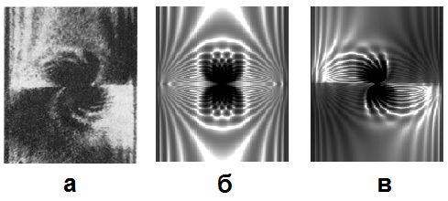
Рис.1 Фрагменты секционных рентгеновских топограмм кристалла Si с винтовой дислокацией, t = 412 мкм, (Hb)=8 (дифракционная мощность дефекта, H-вектор дифракции, b-вектор Бюргерса), отражение (660), излучение MoKα. а) – экспериментальная секционная топограмма; б) и в) - численное моделирование секционных топограмм, б) - изгиб отсутствует, в) - кристалл изогнут R=200м. Дислокация, расположена на глубине кристалла z₀ = t/2, коэффициент поглощения Р= μt/cosθ=0.51.

Численное моделирование проводилось с помощью уравнений Такаги-Топэна. Видно, что изображение дислокации (рис. 1б) сильно отличается от экпериментальной топограммы (рис. 1а). Введение даже очень слабого изгиба кристалла (радиус изгиба кристалла R=200м) приводит к заметному изменению изображения (рис. 1в). Изображение дислокации на рис.1в существенно ближе к экспериментальной топограмме (рис. 1а).
В работе исследовано влияние пространственно протяженных искажений кристаллической решетки на формирование прямого изображения дефектов в секционной топографии. Намечены пути учета этого эффекта при анализе рентгеновских топограмм.

Литература

- В.И. Кушнир, Э.В. Суворов, К.Ю. Мухин К вопросу о лауэвской дифракции
рентгеновских лучей однородно изогнутым кристаллом //ФТТ, т.22, в.7, 1980, стр. 2135-2143
- F. N. Chukhovskii, P.V. Petrashen X-ray topography of bent crystals //Acta Cryst., A44, p.1988, 8-14
- Tomoe Fukamachi, Masahiko Tohyama et al. Interference fringes in multiple Bragg-Laue mode and mirage fringes from bent crystals //Acta Cryst. A66, 2010, p.421–426

